Электронная библиотека
Пошаговая инструкция пользования ЭБС ЛАНЬ в поисковой системе Яндекс:
- В поисковой системе набираем адрес сайта ЭБС ЛАНЬ: https://e.lanbook.com/ Открывается страница.
- В правом верхнем углу сайта ЭБС ЛАНЬ https://e.lanbook.com/нажмите на синюю кнопку «Войти», затем на кнопку «Регистрация».

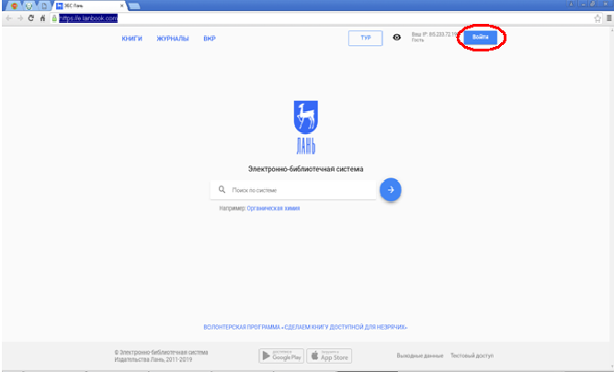

- Откроется форма регистрации:
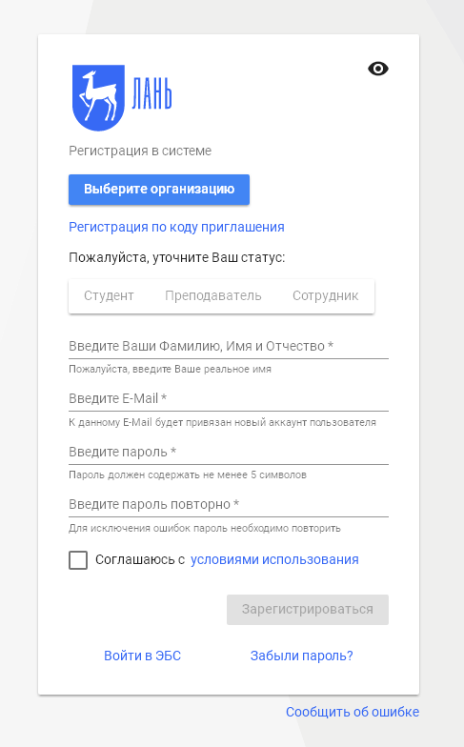

Далее необходимо:
- Выбрать Вашу организацию;
- Выбрать свой статус;
- Заполнить все поля регистрации;
- Установить галочку «Соглашаюсь с правилами использования»;
- Нажать «Зарегистрироваться»;
Вы сразу же получите электронное письмо от ЭБС ЛАНЬ со ссылкой для подтверждения зарегистрированного e-mail, это необходимо для завершения регистрации;
- После подтверждения e-mail Вы можете авторизоваться в ЭБС ЛАНЬ: в правом верхнем углу сайта ЭБС нужно нажать на синюю кнопку «Войти».
- Далее ввести Ваши логин (e-mail) и пароль, нажать на синюю кнопку «Войти».
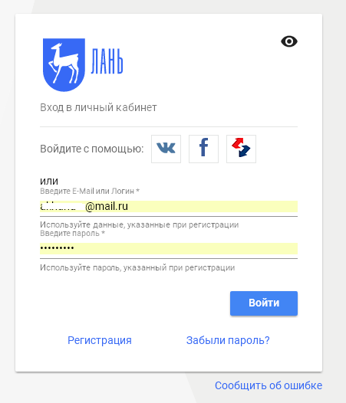

- Откроется страница для поиска литературы. Также система предлагает поиск по книгам, журналам, ВКР (в верхнем левом углу).

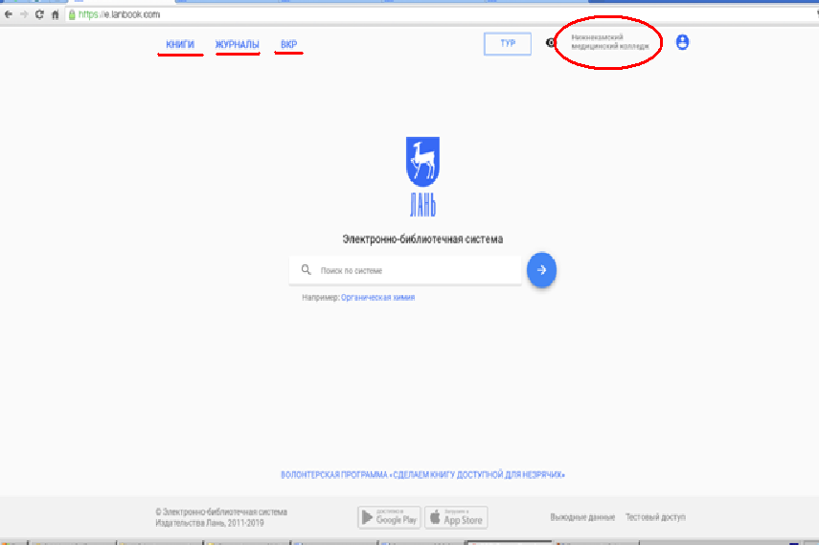
- Нажав на «Книги», появится страница с тематическим рубрикатором (большое меню слева) и полем «Поиск по системе».
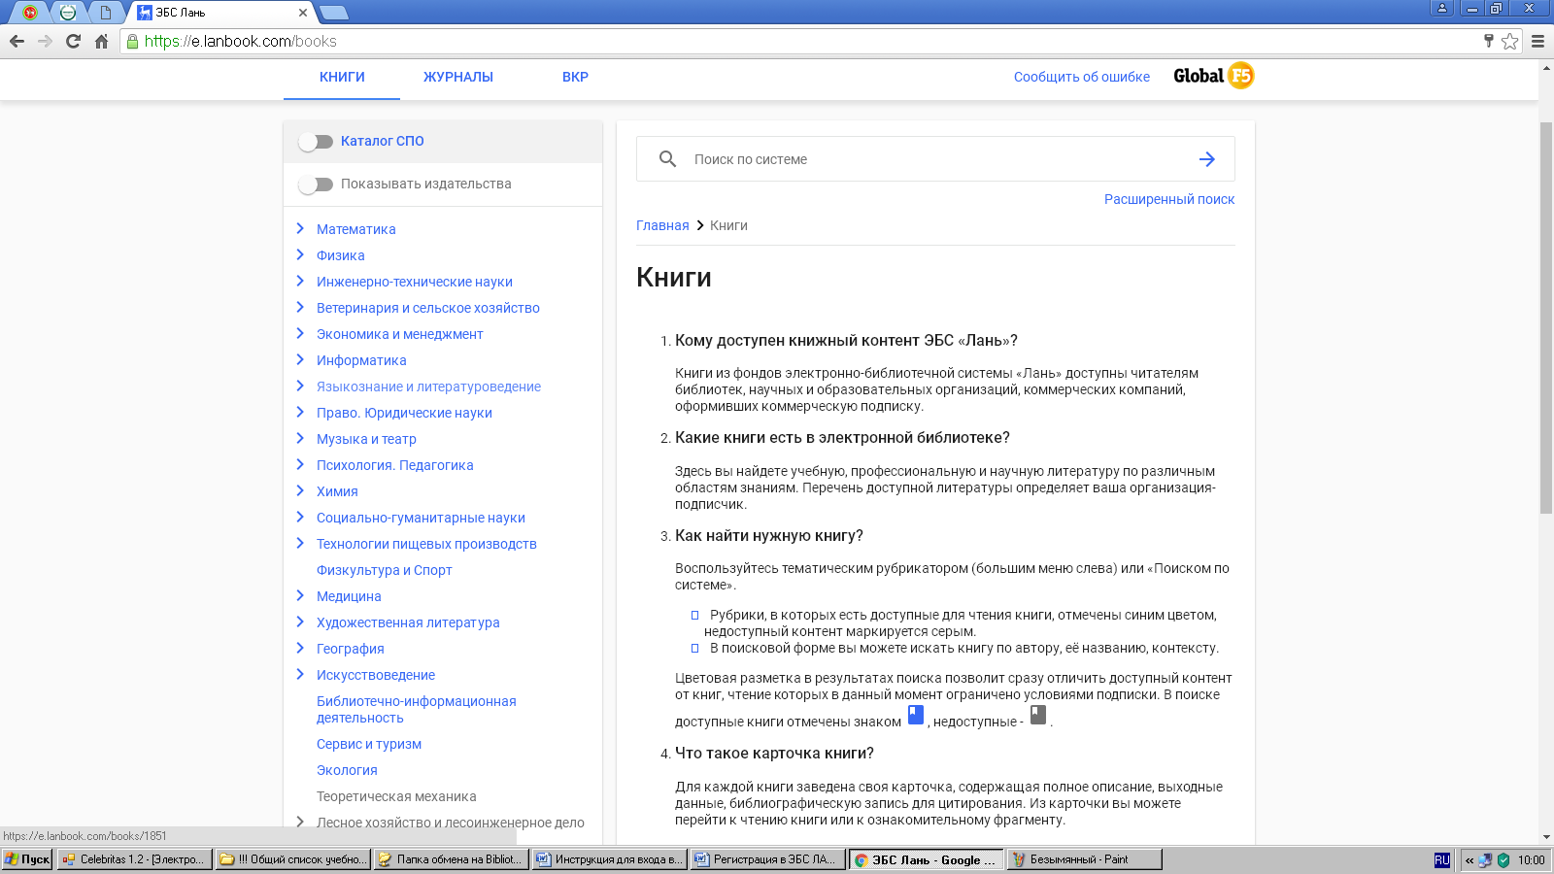

Как найти нужную книгу?
Воспользуйтесь тематическим рубрикатором или «Поиском по системе».
Рубрики, в которых есть доступные для чтения книги, отмечены синим цветом, недоступный контент маркируется серым.

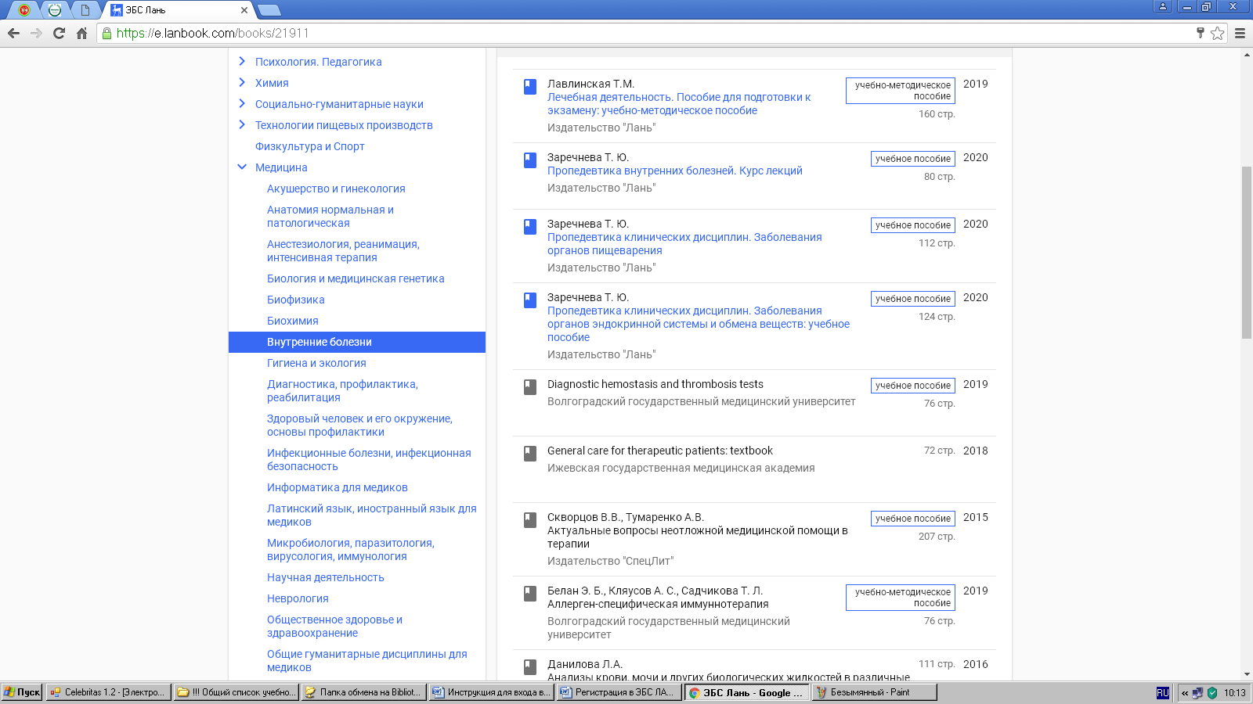
Цветовая разметка в результатах поиска позволит сразу отличить доступный контент от книг, чтение которых в данный момент ограничено условиями подписки.

В поисковой форме вы можете искать книгу по автору, её названию, контексту.

